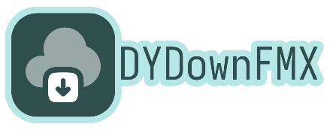

DYDownFMX, утилита-обёртка над YT-DLP. Создатель - SeryiBaran.
Перед использованием откройте Настройки и нажмите 2 кнопки для скачивания YT-DLP и FFMPEG.
Если программа не работает или выдает ошибки, удалите папку DYDownFiles и перезапустите программу.
Настройки сохраняются в DYDownFiles/config.json, а история загрузок в DYDownFiles/history.txt

Если не работают кнопки для установки YT-DLP и FFMPEG, то:
- Скачайте yt-dlp.exe отсюда:
https://github.com/yt-dlp/yt-dlp/releases/latest/download/yt-dlp.exe
Либо чтобы 100% работало (но постарее) - отсюда файл yt-dlp.exe:
https://github.com/yt-dlp/yt-dlp/releases/tag/2025.06.30

- Скачайте ffmpeg-master-latest-win64-gpl.zip отсюда:
https://github.com/yt-dlp/FFmpeg-Builds/releases/latest/download/ffmpeg-master-latest-win64-gpl.zip
Либо чтобы 100% работало (но постарее) - отсюда файл ffmpeg-N-120064-g3b9dbda49b-win64-gpl.zip:
https://github.com/yt-dlp/FFmpeg-Builds/releases/tag/autobuild-2025-07-01-15-38

Теперь скопируйте yt-dlp.exe в папку DYDownFiles рядом с программой (должна создаться после запуска программы), а из архива ffmpeg-master-latest-win64-gpl.zip вытащите из папки bin файл ffmpeg.exe и положите в DYDownFiles/ffmpeg.
Должно получиться такое древо:
- DYDownFiles
--- ffmpeg
--- --- ffmpeg.exe
--- yt-dlp.exe

=== ДЛЯ РАЗРАБОТЧИКОВ ===
Программа сделана на Delphi 13 со следующими библиотеками:
- DosCommand

HTTP(s) клиент украден с StackOverFlow, с Indy не получается без багов (я знал Delphi на практике всего около недельки на момент 2025-07-01T21:44:29+03:00)

Сделать:
- Переписать конфиг на TIniFiles
- Сделать нормальное хранение настроек в коде. Заебало трехслойное сохранение
- Заюзать полезные фичи и код из E:\files\projects\delphi_projects (мб progress bar, etc.)
- https://docwiki.embarcadero.com/Libraries/Athens/en/System.Net.HttpClient.THTTPClient
- Сделать нормальный README в LaTeX

